**El método dropna**

El método **dropna** permite, de una forma muy conveniente, filtrar los valores de una estructura de datos pandas para dejar solo aquellos no nulos.

Aplicado a una serie, el método [pandas.Series.dropna](https://pandas.pydata.org/pandas-docs/stable/reference/api/pandas.Series.dropna.html" \t "_blank) devuelve una nueva serie tras eliminar los valores nulos:

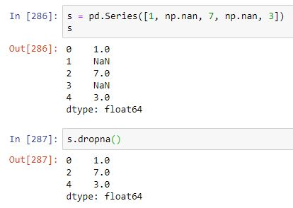

Aplicado a un dataframe, el método [pandas.DataFrame.dropna](https://pandas.pydata.org/pandas-docs/stable/reference/api/pandas.DataFrame.dropna.html" \t "_blank) ofrece algo más de funcionalidad: podemos escoger si queremos eliminar filas o columnas, y si queremos eliminarlas cuando todos sus elementos sean nulos o simplemente cuando alguno de ellos lo sea. Por ejemplo:

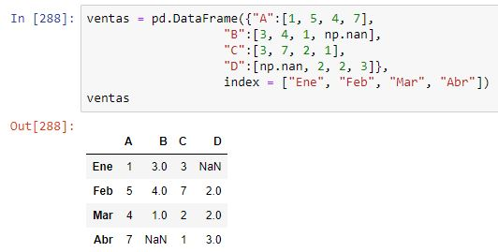

Por defecto, el método se aplica al eje 0, es decir, va a eliminar filas que incluyan valores nulos:

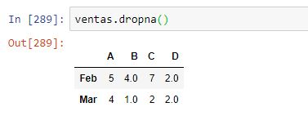

Si especificamos el eje 1, lo que se eliminan son las columnas que incluyan valores nulos:

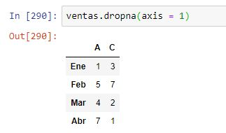

Mediante el parámetro **how** podemos controlar cómo queremos que se aplique el método: si toma el valor "all", solo se eliminarán las filas o columnas en las que todos sus elementos sean nulos. Si toma el valor "any" (valor por defecto), se eliminarán las filas o columnas en las que algún elemento sea nulo. De esta forma:

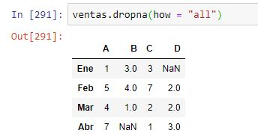

Vemos cómo ninguna fila se ha eliminado pues en ninguna de ellas todos los elementos nulos.